|  |
| --- |
| Общество с ограниченной ответственностью «Скайори»  **(ООО «Скайори»)**  ***Шоссе Космонавтов, д.111И к1, помещ. 77, Пермь, 614066***  ***ОГРН 1195958032181, ИНН 5905061802, КПП 590501001*** |
| Геоинформационная платформа Skyori GIS |
| **Инструкция по техническому сопровождению** |
| Листов 9 |
| Пермь, 2025 |

# Назначение инструкции

Инструкция по техническому сопровождению геоинформационной платформы Skyori GIS (далее – Скайори ГИС) предназначена для специалистов по техническому сопровождению и эксплуатации. Инструкция содержит порядок действий для мониторинга функционирования Скайори ГИС.

Скайори ГИС представляет собой геоинформационную платформу, предназначенную для информационной поддержки и автоматизации процессов, в рамках которых создают, изменяют, анализируют и предоставляют пространственные данные.

Скайори ГИС обеспечивает следующие возможности:

* просмотра и навигации по карте;
* включения и отключения видимости слоев карты;
* поиска данных на карте;
* выполнения запросов к карте: идентификация объектов, измерение координат, длин, площадей;
* редактирования пространственных объектов и их атрибутов;
* экспорта и импорта пространственных данных;
* пространственного анализа геоданных;
* интеграции с внешними информационными системами посредством API.

При возникновении вопросов и замечаний к функционированию Скайори ГИС в ходе мониторинга, а также при выявлении ошибок, необходимо обратиться в службу технической поддержки. Порядок работы службы технической поддержки описан в Регламенте технической поддержки, приведенном в Приложении № 1.

# Техническое сопровождение Скайори ГИС

## Техническое сопровождение веб-приложения

### Проверка доступности веб-карты

Для проверки доступа к веб-карте Скайори ГИС необходимо выполнить следующие действия:

1. Открыть браузер. Рекомендуемые Интернет-браузеры:
   * Google Chrome;
   * Mozilla Firefox;
   * Яндекс Браузер.
2. В адресной строке браузера ввести: http://localhost/map/

*Примечание: требуется предварительная установка экземпляра Скайори ГИС согласно Инструкции по развертыванию дистрибутива.*

В результате откроется страница с веб-картой (Рисунок 1). Показатель доступности веб-карты – успешная загрузка страницы.

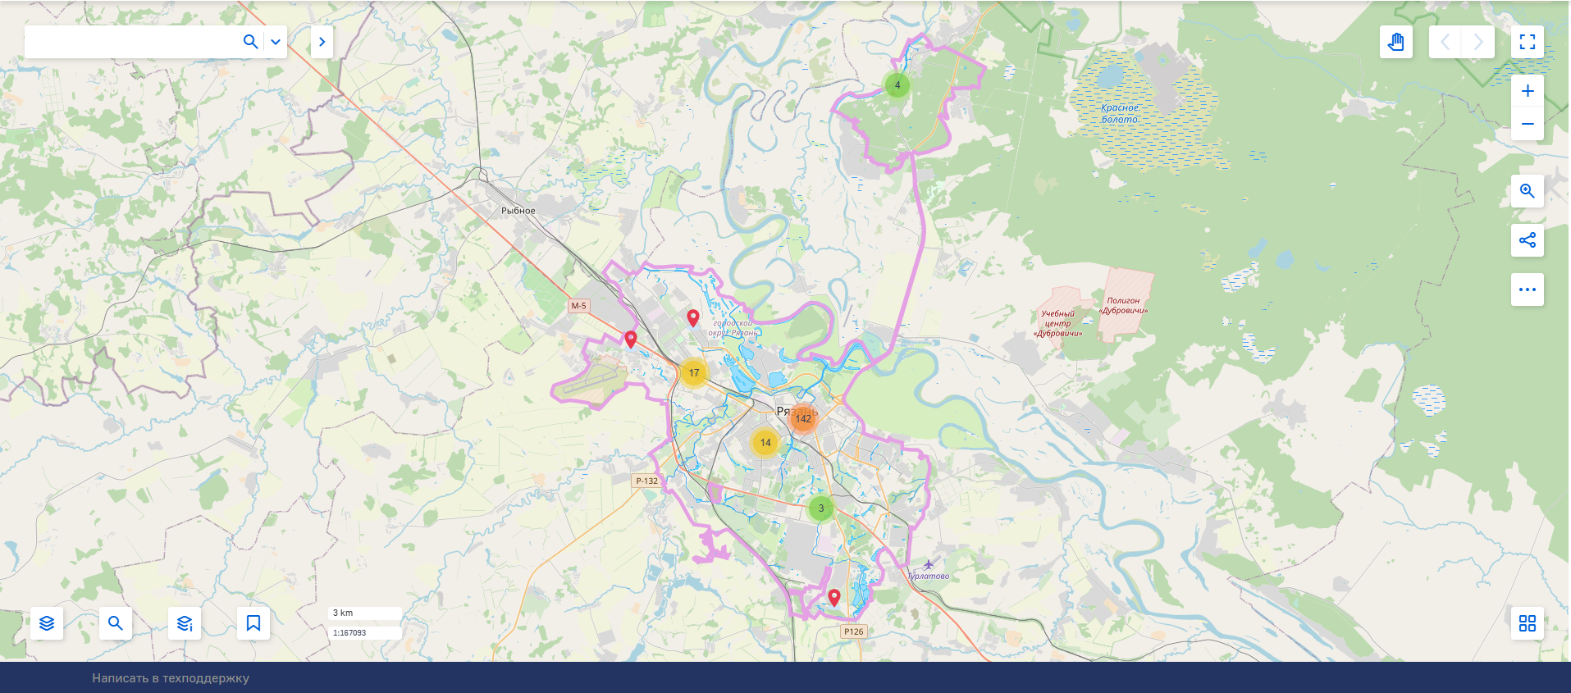

Рисунок 1 – Веб-карта Скайори ГИС

### Проверка работоспособности инструментов карты

Для проверки работоспособности инструментов карты Скайори ГИС необходимо выполнить следующие действия:

1. Открыть веб-карту (см. п. 2.1.1 инструкции).
2. Нажать на кнопку  «Идентификация» в левом нижнем углу карты. Слева откроется панель «Результаты идентификации».
3. Зажать левую кнопку мыши, выделить область на карте и отпустить кнопку мыши (Рисунок 2). На панели отобразятся результаты идентификации.

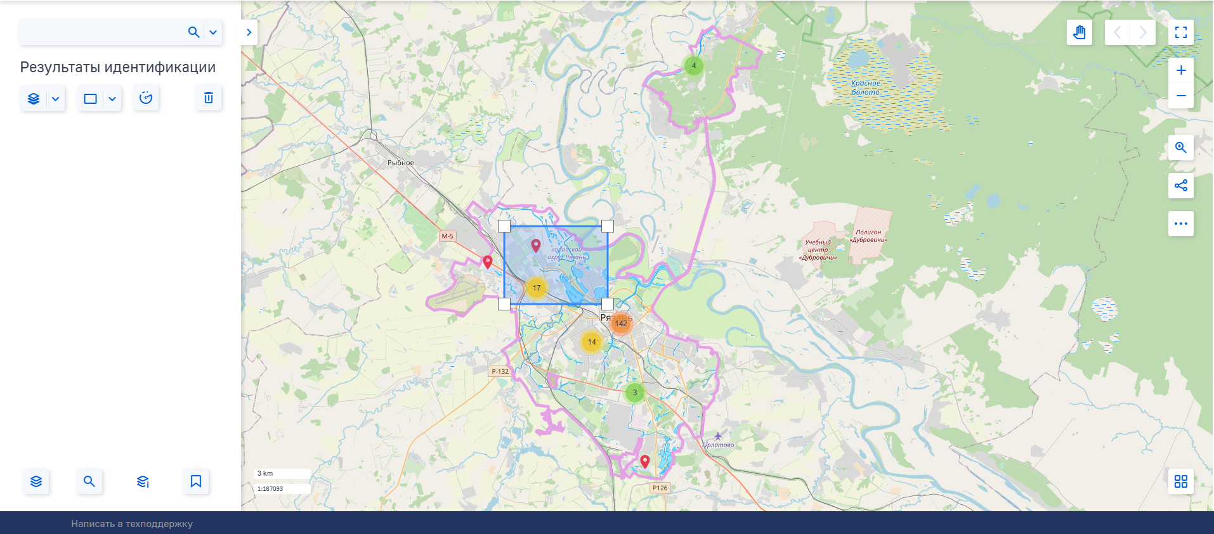

Рисунок 2 – Область идентификации на карте

1. Нажать на кнопку  возле любой группы слоев, чтобы раскрыть её.
2. Выбрать любой объект слоя и нажать на кнопку  «Приблизить». Выбранный объект отобразится на карте в более крупном масштабе (Рисунок 3).

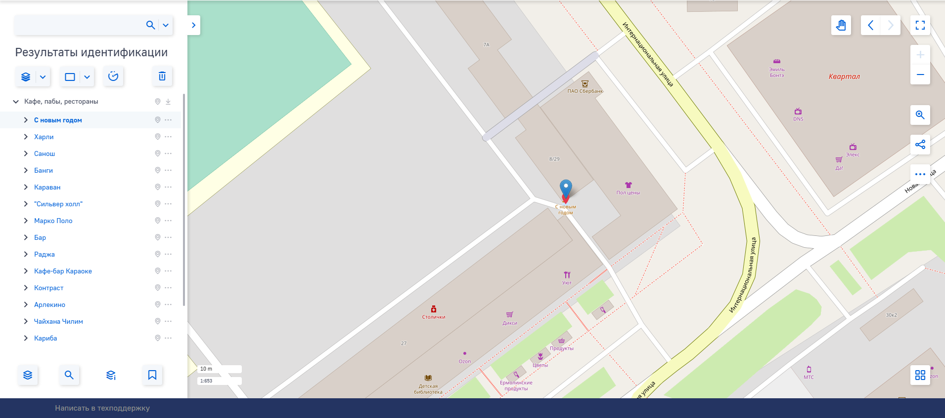

Рисунок 3 – Выбранный объект на карте

1. Нажать на кнопку  «Прочие инструменты» и выбрать пункт «Измерения на карте». Откроется панель «Измерение» в правом нижнем углу карты.
2. Нажать на кнопку  «Координаты» и кликнуть по карте в любой точке. В выбранной точке отобразятся её координаты (Рисунок 4).

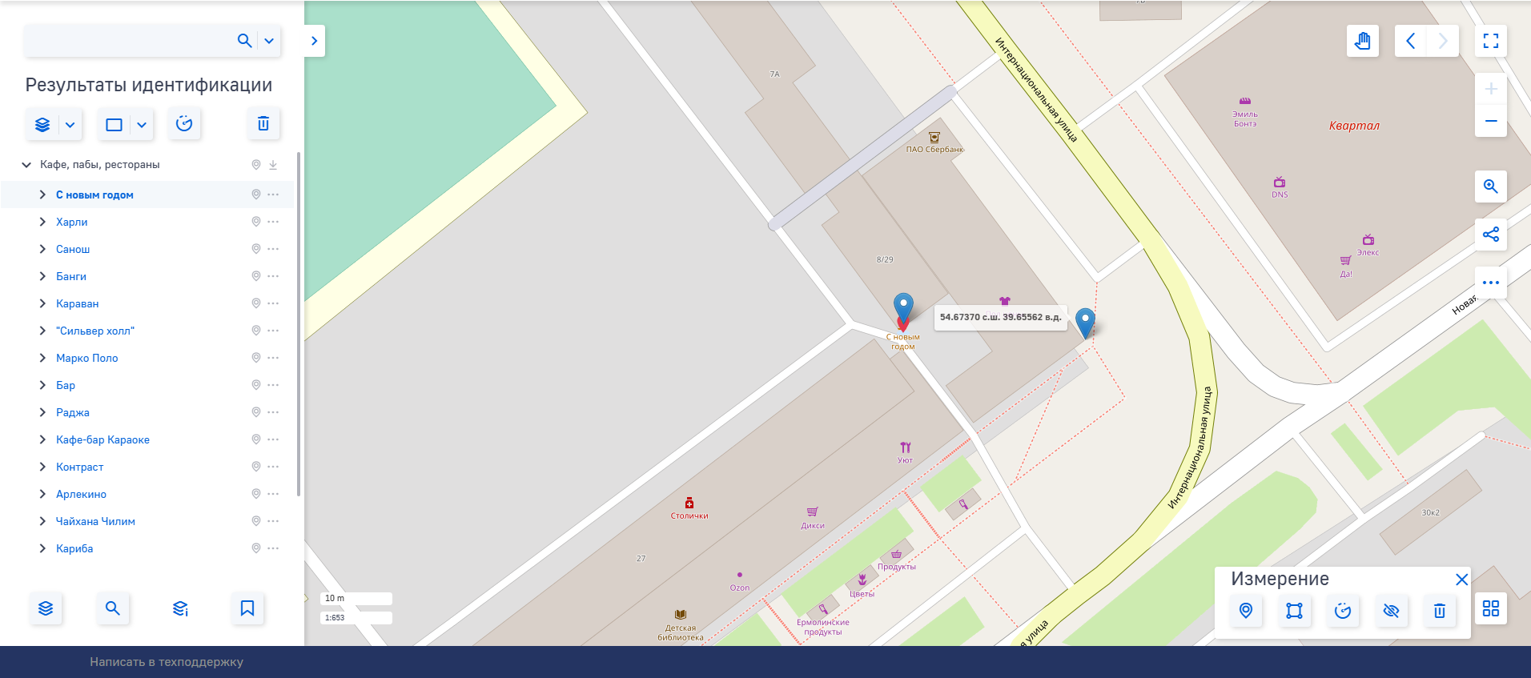

Рисунок 4 – Координаты точки на карте

1. Нажать на кнопку  «Выгрузить» рядом с выбранным слоем на панели «Результаты идентификации». Появится модальное окно «Выгрузка» с полями «Формат» и «Система координат» (Рисунок 5).

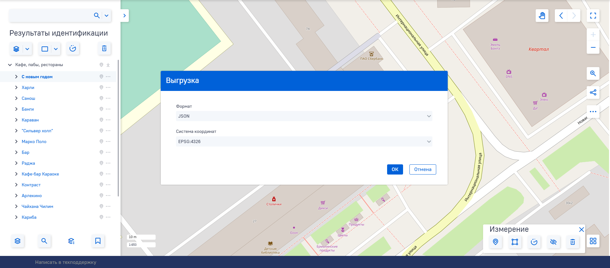

Рисунок 5 – Модальное окно «Выгрузка»

1. Нажмите на кнопку «ОК», чтобы экспортировать слой. Слой с выбранными форматом и системой координат будет загружен на компьютер.

Приложение № 1  
**к инструкции по техническому сопровождению**

Регламент технической поддержки

1 Общие сведения

Данный регламент устанавливает порядок предоставления услуг технической поддержки геоинформационной платформы Skyori GIS (далее – Скайори ГИС).

Техническую поддержку Скайори ГИС осуществляют специалисты ООО «Скайори» в рамках действующих контрактов на оказание услуг по сопровождению Скайори ГИС.

2 Состав оказываемых услуг технической поддержки

Перечень услуг технической поддержки представлен ниже (Таблица 1).

Таблица 1 – Состав оказываемых услуг технической поддержки

| Сервис | Услуга | Описание | График |
| --- | --- | --- | --- |
| Поддержка ПО, обеспечивающего работу Скайори ГИС | Поддержка серверов приложений | 1. Ежедневный анализ содержания журнальных файлов серверов приложений. 2. Устранение потенциальных инцидентов, обнаруженных в ходе мониторинга, которые могут привести к сбою Скайори ГИС. 3. Мониторинг запуска системных работ по расписанию. | с 09:00 до 18:00 в рабочие дни |
| Поддержка ПО, обеспечивающего работу Скайори ГИС | Поддержка СУБД | 1. Ежедневный анализ содержания журнальных файлов серверов баз данных. 2. Устранение потенциальных инцидентов, обнаруженных в ходе мониторинга, которые могут привести к сбою Скайори ГИС. 3. Мониторинг запуска системных работ по расписанию. | с 09:00 до 18:00 в рабочие дни |
| Поддержка ПО, обеспечивающего работу Скайори ГИС | Техническая поддержка служб индексирования и поиска | 1. Еженедельный мониторинг целостности индексной базы. 2. Мониторинг очереди индексирования данных. 3. Устранение возникших инцидентов. 4. Устранение потенциальных инцидентов, обнаруженных в ходе мониторинга, которые могут привести к сбою Скайори ГИС. | с 09:00 до 18:00 в рабочие дни |
| Решение инцидентов | Решение инцидентов, связанных с функционированием прикладного ПО, и координация работ по их устранению | 1. Расследование инцидентов, связанных с функционированием прикладного ПО. 2. Устранение инцидентов силами Исполнителя, либо обоснование гарантийной поддержки в решении данной проблемы, либо обоснование выхода инцидента за пределы обязательств Исполнителя по действующему контракту. | с 09:00 до 18:00 в рабочие дни |
| Оказание консультационных услуг по работе со Скайори ГИС | Оказание услуг 2-ой линии поддержки по вопросам, связанным с функционированием Скайори ГИС | 1. Оказание пользователям консультационных услуг по вопросам работы с функционалом Скайори ГИС. 2. Эскалация инцидентов и обращений на 3-ю линию поддержки. 3. Создание и предоставление отчетов по обработке заявок, связанных с поддержкой Скайори ГИС. | с 09:00 до 18:00 в рабочие дни |

3 Порядок приема и обработки обращений и инцидентов

3.1 Режим работы службы технической поддержки

Услуги технической поддержки предоставляются с 09:00 до 18:00 по рабочим дням в соответствии с производственным календарем РФ.

3.2 Порядок подачи и обработки обращений в СТП

Прием обращений в службу технической поддержки Исполнителя (далее – СТП) осуществляется по электронной почте: [skyorigis@skyori.ru](mailto:skyorigis@skyori.ru).

Классификация обращений приведена ниже (Таблица 2).

Таблица 2 – Классификация обращений

| Категория | Описание |
| --- | --- |
| Запрос на обслуживание (RFS) | Обращение пользователя для получения нового или дополнительного обслуживания, либо запрос пользователя на выполнение штатных операций с поддерживаемыми информационными системами.  Включает подкатегории:   * запрос на информацию (RFI); * запрос на документацию (RFD). |
| Запрос на информацию (RFI) | Подкатегория запросов на обслуживание. Обращение пользователя за получением информации о поддерживаемой информационной системе или предоставляемой ИТ-услуге |
| Запрос на документацию (RFD) | Подкатегория запросов на обслуживание. Обращение пользователя за получением документации по информационной инфраструктуре или ИТ-услуге |
| Инцидент (Incident) | Обращение пользователя по поводу сбоя или иного нарушения работы, которое привело к отказу в предоставлении ИТ-услуги или недопустимому снижению уровня предоставления ИТ-услуги. Включает инциденты, связанные с программным обеспечением |

Для всех обращений дополнительно устанавливается приоритет (Таблица 3) и уровень влияния на выполнение бизнес-процессов Заказчика (Таблица 4).

Таблица 3 – Приоритет обращения

| Приоритет | Пример обращения |
| --- | --- |
| Низкий | Заявка от сотрудника, основная деятельность которого не связана с основным бизнес-процессом; заявка связана с некритичными для пользователя вспомогательными функциями |
| Средний | Заявка, не попадающая под описание низкого, высокого и критического приоритета (статус по умолчанию) |
| Высокий | Заявка от сотрудника, деятельность которого в данный момент сильно влияет на бизнес-процесс |
| Критический | Заявка от высокоуровневого пользователя, деятельность которого в данный момент критически влияет на бизнес-процесс; заявка от руководства Заказчика |

Таблица 4 – Уровень влияния обращения

| Влияние | Количество пользователей |
| --- | --- |
| Низкое | Один пользователь ИТ-услуги |
| Среднее | Структурное подразделение, в состав которого входят пользователи ИТ-услуги |
| Высокое | Несколько структурных подразделений, в состав которого входят пользователи ИТ-услуги |
| Максимальное | Все пользователи ИТ-услуги |

Сроки реакции на обращения устанавливаются в зависимости от их приоритета и/или уровня влияния на выполнение бизнес-процессов Заказчика. Сроки реакции по умолчанию представлены ниже (Таблица 5).

Таблица 5 – Сроки решения инцидентов

|  |  |  |  |  |
| --- | --- | --- | --- | --- |
| Приоритет | Время реакции на запросы Заказчика (в часах)  в зависимости от влияния | | | |
| Низкое | Среднее | Высокое | Максимальное |
| Низкий | 96 | 72 | 48 | 48 |
| Средний | 72 | 72 | 48 | 48 |
| Высокий | 48 | 48 | 24 | 12 |
| Критический | 48 | 48 | 12 | 8 |

3.3 Порядок взаимодействия с пользователями

Заказчик направляет извещение на электронную почту [skyorigis@skyori.ru](mailto:skyorigis@skyori.ru) в рабочее время СТП при обнаружении:

дефектов программного обеспечения Скайори ГИС;

дефектов при монтажных или пусконаладочных работах технического обеспечения, предназначенного для установки Скайори ГИС;

дефектов при инсталляции и настройке программного обеспечения, необходимого для установки и функционирования Скайори ГИС.

Исполнитель подтверждает поступление извещения способом, согласованным с Заказчиком, в течение 2 (двух) часов со времени получения извещения.

Рабочее время СТП: с 09:00 до 18:00 местного времени Исполнителя без перерыва на обед.

Выходные дни: суббота, воскресенье, официальные праздничные дни.

Консультирование осуществляется в рабочее время по электронной почте. В рабочее время Исполнитель обеспечивает не менее 1 (одного) оператора СТП, обрабатывающего обращения по электронной почте.